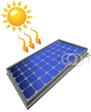
OBJECTIF
Identifier les différentes technologies de cellules photovoltaïques
Définir le rendement énergétique en fonction des influences externes
Établir un modèle de comportement
PRÉ-REQUIS
Grandeurs et formules électriques élémentaires
Utilisation de l'outil LTSpice
DOCUMENTS
Internet, Documents ressources
MATÉRIEL:
Un PC
Le panneau PV
Voltmètre, ampèremètre, luxmètre, résistance de charge variable.
Activité
3 Heures

 Étude théorique
- Relever les caractéristiques électriques du panneau solaire
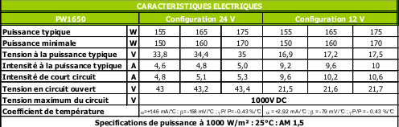
- Après étude des différents documents ressources, décrire les différentes technologies employées donner pour réaliser les panneau photovoltaïques. Préciser celle employée dans notre cas
Le PW1650 utilise la technologie des cellules multicristallines PHOTOWATT.
Les principales technologies industrialisées en quantité à ce jour sont : le silicium mono ou poly-cristallin (plus de 80% de la production mondiale) et le silicium en couche mince à base de silicium amorphe ou CIS (Cuivre Indium Sélénium).
Cellules polycristallines : elles ont un rendement de 11 à 15%, mais leur coût de production est moins élevé que les cellules mono-cristallines.
Cellules monocristallines : procédé de fabrication long et exigeant en énergie, plus onéreux, il est
cependant plus efficace que le silicium polycristallin.
Cellules amorphes : coût de production bien plus bas, mais malheureusement leur rendement n'est que 6 à 8% actuellement.
- Donner la définition de « l'irradiance »
Terme radiométrique qui quantifie la puissance d'un rayonnement électromagnétique frappant par unité de surface perpendiculaire à sa direction.
- Selon les caractéristiques électriques du panneau solaire, citer les différentes influences externes (climat...) dont dépend le panneau pour le calcul de son rendement. Préciser la manière dont elles agissent sur ce dernier.
La chaleur (plus de chaleur moins de rendement), le soleil (plus de soleil plus de rendement) et l’inclinaison (perpendiculaire aux rayons du soleil pour un rendement max) influences sur le rendement du panneau solaire.
- Soit une irradiance de 0.8kW/m². Le courant fourni par le panneau est I=3.7A. Déterminer la tension aux bornes du panneau et la puissance qu'il fournit
La tension aux bornes du panneau est d’environ 41V et la puissance de 120W.
- Pour chacune des irradiances proposées sans la caractéristique, et en supposant qu'on utilise le panneau pour charger une batterie de 24V (tension de charge : 26 V), déterminer le courant produit puis la puissance . En déduire le rendement du panneau
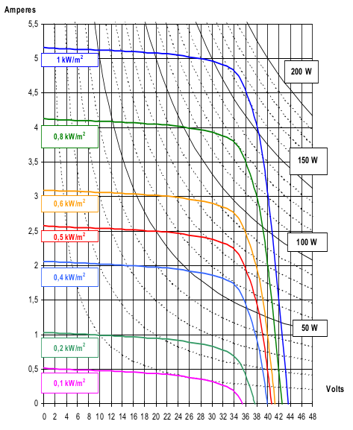
Pour 26V :
0,1kW/m² : 0,4x26=10,4W
0,2kW/m² : 0,9x26=23,4W
0,4kW/m² : 1,9x26=49,4W
0,5kW/m² : 2,4x26=62,4W
0,6kW/m² : 3x26=78W
0,8kW/m² : 4x26=104W
1kW/m² : 5x26=130W
- Après recherche par internet, décrire ce que sont les sources de tension et les sources de courant. Se concentrer sur les « réelles » et non les « idéales ». Préciser les éléments rencontrés dans les modèles, les schémas électriques, les caractéristiques tension/courant.

- Selon l'allure de la caractéristique tension/courant du panneau, déduire son type de source (tension ou courant)
Le panneau est une source de tension.

Établissement d'un modèle pour le panneau solaire
On supposera pour la suite que le panneau est une source de tension.
- Déterminer les 2 grandeurs à connaître pour définir le modèle d'une source de tension

- Que doit on faire pour prendre en compte les variations d'ensoleillement sur le rendement du panneau dans le modèle ?

- Dessiner le schéma d'un générateur de tension réel (Il sera connecté à une résistance de charge). Dessiner les flèches de courant et de tension, puis établir la loi des tensions sur ce circuit.

- À partir de la caractéristique Courant/tension pour une irradiance donnée, et en fonction de la réponse à la question précédente, proposer une méthode permettant de déterminer les valeurs électriques des éléments du modèle.

- Après avoir déterminé ces valeurs pour chaque irradiance, réaliser à l'aide de LTSpice le modèle pour une irradiance de votre choix.

- Ajouter une résistance de charge, puis réaliser différentes mesures de U et I pour une résistance de charge différente. Conclure sur la validité du modèle crée

Mesures sur le panneau
- Proposer le schéma de montage permettant la mesure de U et de I lorsque le panneau est branché au rhéostat(s) fournis

- Après validation, réaliser le montage

- Prendre différentes mesures à vide et en charge, et pour différentes irradiances.

- Conclure sur la validité de la caractéristique proposée par le constructeur.

- En étudiant la caractéristique, et sachant que le panneau sera utilisé pour charger des batteries au plomb de 24V, proposer un équipement électronique (en décrivant sa fonction), permettant d'optimiser le rendement du panneau selon une irradiance variable

